BAB IV

HASIL PENELITIAN DAN ANALISA DATA

Deskripsi Objek Penelitian

Profil Perusahaan
Prof. Dr. R. Soeharso sebagai pendiri sekaligus menjadi Direktur ke 1 (1945 s/d 1971). Merintis dari tahun Th 1946 s/d 1971. Sejarah berdirinya LOP (Lembaga Orthopedi dan Prothese) tidak lepas dari sejarah perjalanan Rehabilitasi Centrum (RC) karena merupakan bagian dari pelayanan RC yang dimotori oleh Prof.DR.R.Soeharso. Perkembangan berikutnya LOP berubah nama menjadi RS Orthopaedi dan Prothese dan berubah lagi menjadi RS Ortopedi Prof. Dr. R. Soeharso Surakarta.
Dalam perkembangannya lembaga dengan nama Prof. Dr. R. Soeharso ini berkembang secara dinamis terutama dalam hal ini RS. Ortopedi mengalami perkembangan yang cukup berarti setara dengan perkembangan ilmu kedokteran, terutama menyangkut dalam pelayanan ortopedi dan Rehabilitasi Medik Paripurna. Prof.DR.R. Soeharso mengembangkan/mempelopori proses pelayanan Ortopedi & Rehabilitasi Medik secara Paripurna sesuai dengan perkembangan kedokteran waktu itu & konsep WHO. Saat itu didukung berbagai peralatan Ortopedi dan Rehabilitasi Medik dan dipenuhi semangat pengorbanan yang tinggi maka dipersiapkan lahan yang luas di Pabelan yang akhirnya menjadi RS. Ortopedi Prof Dr. R. Soeharso Surakarta.
Saat ini RS Ortopedi Prof. DR. R. Soeharso Surakarta dipimpin Dr.dr. Pamudji Utomo, Sp.OT(K) sebagai Direktur Utama, dr. R. Safil Rudiarto H, Sp.Rad, MM sebagai Direktur SDM, Pendidikan dan Umum, dr. Romaniyanto, Sp.OT(K) Spine sebagai Direktur Pelayanan Medik, Keperawatan, dan Penunjang, serta Ayi Wagiarti Sari, SE, MM sebagai Direktur Perencanaan, Keuangan dan Barang Milik Negara.
Fasilitas yang disediakan demi memenuhi kebutuhan masyarakat akan kesehatan antara lain rawat jalan. Pelayanan rawat jalan berupa klinik ortopedi, klinik rehabilitasi medik, klinik gigi dan mulut, serta klinik nyeri dan akupuntur. Fasilitas selanjutnya adalah rawat inap. Pelayanan rawat inap menyediakan beberapa kelas kamar yang dapat dipilih sesuai kebutuhan pasien. Kelas kamar tersebut meliputi Kelas VIP, Kelas I, Kelas II, dan Kelas III. Fasilitas lainnya berupa instalasi rawat sensitif, IGD (Instalasi Gawat Darurat), instalasi bedah sentral, dan penunjang.
Kegiatan operasional rumah sakit ini dijalankan oleh pegawai yang berjumlah 639 orang. Jumlah pegawai terbagi menjadi 1 orang sebagai direktur utama, 1 orang sebagai Direktur SDM, Pendidikan dan Umum, 1 orang sebagai Direktur Pelayanan Medik, Keperawatan, Dan Penunjang, 1 orang sebagai Direktur Perencanaan, Keuangan Dan Barang Milik Negara, 450 orang berstatus PNS, 133 orang berstatus BLU, 4 orang berstatus dokter mitra, 29 orang berstatus relawan/PKWT, dan tenaga pramubakti berjumlah 23 orang.

Visi, Misi, dan Motto Perusahaan
Visi
Visi Kementerian Kesehatan tahun 2019 adalah “Masyarakat Sehat Yang Mandiri dan Berkeadilan.
Visi Direktorat Jenderal Bina Upaya Kesehatan Tahun 2019 adalah Meningkatkan Akses Pelayanan Kesehatan yang terjangkau dan berkualitas bagi Masyarakat.
Visi RSO Prof. Dr. R. Soeharso Surakarta adalah “Menjadi Rumah Sakit Ortopedi Unggulan Dengan Pelayanan Prima”.

Misi
Dalam mewujudkan Visi RSO Prof. Dr. R. Soeharso Surakarta diperlukan kerjasama dan tekad yang baik agar permasalahan yang dihadapi akan mudah diselesaikan, sehingga misi rumah sakit dirumuskan sebagai berikut:
- Mewujudkan pelayanan sub spesialistik ortopedi traumatologi terintegrasi pendidikan dan penelitian secara paripurna.
- Mewujudkan manajemen rumah sakit dengan kaidah bisnis yang sehat, efektif, efisien dan akuntabel.
- Mewujudkan SDM yang profesional, inovatif dan kreatif.
- Mewujudkan jejaring pelayanan yang berkelanjutan.

Motto
RSO Prof. DR. R. Soeharso Surakarta memiliki motto dengan istilah “CEKATAN”, yang artinya: Cepat (No Delay), Akurat (Error), Aman (No Harm), dan Nyaman (No Complain).

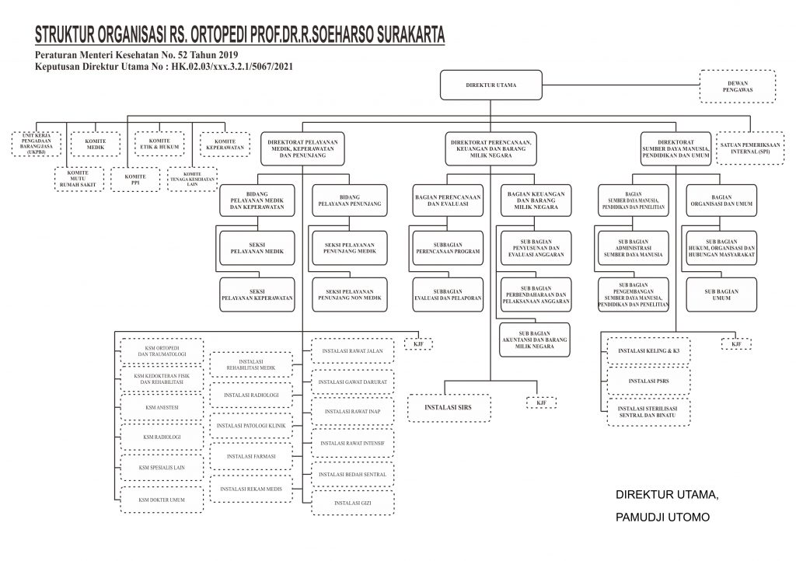
Struktur Organisasi

Gambar 4.1
Struktur Organisasi RS Ortopedi Prof. DR. R. Soeharso Surakarta

Deskriptif Responden
Penelitian ini menggunakan sampel berjumlah 64 responden dari populasi pegawai. Penelitian ini dilakukan di RS Ortopedi Prof. DR. R. Soeharso Surakarta yang beralamatkan di Jalan Ahmad Yani, Pabelan, Kartasura, Sukoharjo, Jawa Tengah. Deskripsi responden yang dijadikan sampel dalam penelitian ini meliputi usia, jenis kelamin, pendidikan terakhir, lama kerja, dan status kepegawaian.
- Usia
Hasil penelitian diperoleh karakteristik responden berdasarkan usia disajikan pada tabel berikut:

Tabel 4.1
Karaketristik Responden Berdasarkan Usia
No. | Usia | Frekuensi | Presentase
1. | 25-30 tahun | 8 | 12,5%
2. | 31-35 tahun | 23 | 36%
3. | 36-40 tahun | 25 | 39%
4. | >40 tahun | 8 | 12,5%
 | Jumlah | 64 | 100%
Sumber: data primer diolah, 2021
Dari tabel di atas dapat disimpulkan bahwa responden paling banyak adalah karyawan berusia 36-40 tahun yaitu sebanyak 25 responden (39%). Karyawan berusia 31-35 tahun sebanyak 23 responden (36%). Karyawan berusia 25-30 tahun sebanyak 8 responden (12,5%), begitupun dengan karyawan berusia di atas 40 tahun, sebanyak 8 responden (12,5%).
- Jenis Kelamin
Hasil penelitian diperoleh karakteristik responden berdasarkan jenis kelamin disajikan pada tabel berikut:

Tabel 4.2
Deskripsi Responden Berdasarkan Jenis Kelamin
No. | Jenis Kelamin | Frekuensi | Presentase
1. | Laki-laki | 35 | 55%
2. | Perempuan | 29 | 45%
 | Jumlah | 64 | 100%
Sumber: data primer diolah, 2021
Dari tabel di atas menunjukkan bahwa mayoritas responden adalah laki-laki yaitu sebanyak 35 orang (55%), sedangkan responden perempuan berjumlah 29 orang (45%).
- Pendidikan Terakhir
Hasil penelitian karakteristik responden berdasarkan pendidikan terakhir, disajikan pada tabel berikut:

Tabel 4.3
Deskripsi Responden Berdasarkan Pendidikan Terakhir
No. | Pendidikan Terakhir | Frekuensi | Presentase
1. | SMA/SMK | 4 | 6%
2. | D3 | 23 | 36%
3. | S1 | 37 | 58%
 | Jumlah | 64 | 100%
Sumber: data primer diolah, 2021

Berdasarkan tabel di atas, menunjukkan bahwa mayoritas responden berpendidikan terakhir S1 sejumlah 37 responden (58 %). Sedangkan 23 responden (36%) berpendidikan terakhir D3, dan sisanya yaitu 4 responden (6%) merupakan pegawai dengan pendidikan terakhir SMA/SMK.

- Lama Bekerja

Tabel 4.4
Deskripsi Responden Berdasarkan Masa Kerja
No. | Lama Bekerja | Frekuensi | Presentase
1. | 3 - 8 tahun | 8 | 12%
2. | 9 – 14 tahun | 26 | 41%
3. | 15 – 20 tahun | 25 | 39%
4. | > 20 tahun | 5 | 8%
 | Jumlah | 64 | 100%
Sumber: data primer diolah, 2021
Berdasarkan tabel di atas, menunjukkan bahwa responden terbanyak adalah pegawai yang bekerja dengan rentang waktu 9-14 tahun, sebanyak 26 responden (41%). Pegawai yang bekerja dengan rentang waktu 15-20 tahun sebanyak 25 responden (39%). Sebanyak 8 responden (12%) adalah pegawai yang bekerja dengan rentang waktu 3-8 tahun, dan pegawai yang bekerja lebih dari 20 tahun sebanyak 5 responden (8%).
- Status Kepegawaian
Hasil penelitian karakteristik responden berdasarkan lama bekerja, disajikan pada tabel berikut:

Tabel 4.5
Deskripsi Responden Berdasarkan Status Kepegawaian
No. | Lama Bekerja | Frekuensi | Presentase
1. | PNS | 27 | 42%
2. | BLU | 26 | 41%
3. | PKWT | 6 | 9%
4. | Pramubakti | 5 | 8%
 | Jumlah | 64 | 100%
Sumber: data primer diolah, 2021
Berdasarkan tabel di atas, menunjukkan bahwa responden terbanyak adalah pegawai berstatus PNS sebanyak 27 responden atau 42%. Pegawai berstatus BLU sebanyak 26 responden (41%). Pegawai PKWT sebanyak 9% atau 6 responden, dan pegawai pramubakti sebanyak 5 responden (8%).

Analisis Data

Uji Asumsi Klasik

Uji Normalitas
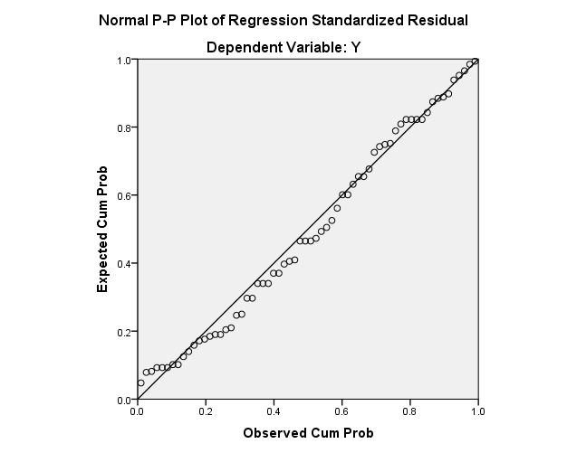
Uji ini bertujuan untuk mendeteksi normal atau tidaknya distribusi data yang diteliti. Output data penelitian yang baik adalah yang memiliki data terdistribusi normal atau mendekati normal. Hasil uji normalitas adalah sebagai berikut:

Sumber: data primer diolah, 2021

Gambar 4.2
Hasil Uji Normalitas
Berdasarkan hasil gambar uji normalitas di atas dengan menggunakan Normal P-plot dapat diketahui bahwa output atau data pada penelitian ini terdistribusi normal. Karena titik-titik yang ada tersebar mengikuti garis sumbu yang ada dan tidak terpencar selalu jauh dari garis yang ada sehingga memenuhi asumsi normalitas.

Uji Multikolinieritas
Uji ini untuk mengetahui adanya korelasi antar variable bebas. Uji ini diakukan dengan VIF dengan kriteria jika nila Tolerance >0,05 dan nilai VIF <10, maka dapat disimpulkan bahwa variable tersebut tidak terjadi Multikolinieritas. Berdasarkan hasil uji Multikolinieritas yang dilakukan maka terdapat hasil sebagai berikut:

Tabel 4.6
Hasil Uji Multikolinieritas
Variabel | Tolerance | VIF | Keterangan
Lingkungan Kerja | 0,856 | 1,168 | Tidak ada Multikolinieritas
Pelatihan | 0,912 | 1,097 | Tidak ada Multikolinieritas
Disiplin Kerja | 0,897 | 1,114 | Tidak ada Multikolinieritas
Sumber: data primer diolah, 2021
Hasil uji di atas menyatakan bahwa setiap variable tidak terjadi Multikolinieritas. Dikarenakan nilai Tolerance menunjukkan >0,05 dan VIF <10.

Uji Heteroskedastisitas
Uji ini dilakukan untuk menguji apakah dalam model regresi terjadi ketidaksamaan variance dari residual satu pengamatan ke pengamatan lain. Jika ada pola tertentu, seperti titik-titik yang membentuk suatu pola maka dapat mengidentifikasikan telah terjadi heteroskedastisitas. Jika tidak ada pola yang jelas, serta titik-titik menyebar di atas dan di bawah angka nol pada sumbu Y, maka tidak terjadi heteroskedastisitas. Hasil uji heteroskedastistitas dapat dilihat dari hasil output berikut:
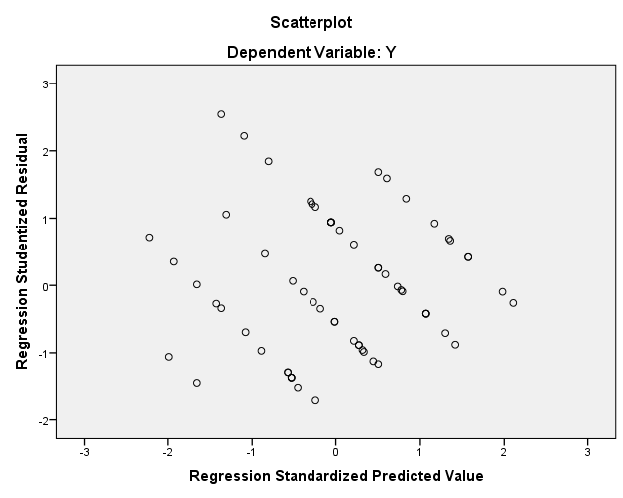

Sumber: data primer diolah, 2021

Gambar 4.3
Hasil Uji Heteroskedastisitas

Uji Regresi Linier Berganda
Analisis ini digunakan untuk mengetahui seberapa pengaruhnya variabel Lingkungan Kerja (X₁), Pelatihan (X₂), dan Disiplin Kerja (X₃) terhadap Kinerja Pegawai (Y). Persamaan regresi berganda yang diperoleh adalah sebagai berikut:

Tabel 4.7
Hasil Analisis Regresi Linier Berganda
Variabel | Koefisien Regresi (B) | t hitung | Sig.
(Constant) | 7,124 | 2,536 | 0,014
Lingkungan Kerja | 0,194 | 2,310 | 0,024
Pelatihan | 0,244 | 2,778 | 0,007
Disiplin Kerja | 0,475 | 6,808 | 0,000
Sumber: data primer diolah, 2021
Nilai koefisien yang ada pada tabel di atas dapat dihasilkan persamaan:
Y= 7,124 + 0,194X₁ + 0,244X₂ + 0,475X₃
Penjelasannya sebagai berikut:
- Konstanta $α$ = 7,124
Ini berarti jika lingkungan kerja, pelatihan, dan disiplin kerja nilainya tidak mengalami kenaikan atau sama dengan 0, maka kinerja pegawai bernilai 7,124.
- Koefisien b₁ ₌ 0,194
Artinya, jika nilai lingkungan kerja dinaikan sebesar satu satuan, maka nilainya meningkat sebanyak 0,194, dengan asumsi variabel selain lingkungan kerja yaitu pelatihan dan disiplin kerja bernilai tetap.

- Koefisien b₂ = 0,244
Artinya, jika nilai pelatihan dinaikkan sebesar satu satuan, maka nilainya akan meningkat sebesar 0,244, dengan asumsi variabel selain pelatihan yaitu lingkungan kerja dan disiplin kerja bernilai tetap.
- Koefisien b₃ = 0,475
Artinya, jika nilai disiplin kerja dinaikkan sebesar satu satuan, maka nilainya akan meningkat sebesar 0,475, dengan asumsi variabel selain disiplin kerja yaitu lingkungan kerja dan pelatihan bernilai tetap.

Uji Hipotesa

Uji F (Uji Simultan)
Uji ini dilakukan untuk mengetahui apakah variabel independen secara bersama-sama mempengaruhi variabel dependen atau tidak. Jika nilai F_{hitung} > F_{tabel} maka variabel dependen secara bersama-sama atau secara simultan berpengaruh terhadap variabel dependen. Dan sebaliknya, apabila F_{hitung} < F_{tabel} maka variabel independen secara simultan tidak berpengaruh terhadap variabel dependen.

Tabel IV.8
Hasil Uji F
Model | Sum of Squares | Df | Mean of Square | F | Sig.
Regresion | 44,922 | 3 | 14,974 | 29,640 | 0,000^{b}
Residual | 30,312 | 96 | 0,505
Total | 75,234 | 99
Sumber: data primer diolah, 2021
Langkah-langkah pengujiannya sebagai berikut:
- Menentukan Ho dan Ha
Ho: β1 = β2 = β3 = 0, berarti tidak ada pengaruh secara simultan antara variabel Lingkungan Kerja (X₁), Pelatihan (X₂), dan Disiplin Kerja (X₃) terhadap variabel Kinerja Pegawai (Y).
Ha: β1 ≠ β2 ≠ β3 ≠ 0, berarti ada pengaruh secara simultan antara variabel Lingkungan Kerja (X₁), Pelatihan (X₂), dan Disiplin Kerja (X₃) terhadap variabel Kinerja Pegawai (Y).
- Menentukan level of significant (α = 0,05)
Nilai F_{tabel} = k; (n-k)
= 3; (64-3)
= 3; 61
F_{tabel} = 2,76
- Kriteria pengujian
Daerah Tolak Ho
Daerah Terima Ho

2,76 29,640

Gambar 4.4
Kurva uji F

Ho diterima apabila F_{hitung} < F_{tabel}
Ho ditolak apabila F_{hitung} > F_{tabel}
- Perhitungan nilai F_{hitung}
Berdasarkan output data yang diolah menggunakan aplikasi SPSS versi 22 hasil yang diperoleh F_{hitung} sebesar 29,640
- Keputusan pengujian
Berdasarkan hasil analisis uji F melalui program SPSS versi 22 diperoleh F_{hitung} sebesar 29,640 sedangkan nilai F_{tabel} sebesar 2,76. Jadi F_{hitung} > F_{tabel} sehingga Ho ditolak, yang berarti ada pengaruh secara bersama-sama antara variabel Lingkungan Kerja (X₁), Pelatihan (X₂), dan Disiplin Kerja (X₃) terhadap variabel Kinerja Pegawai (Y).
Dapat disimpulkan bahwa semua variabel bebas atau variabel independen pada penelitian ini secara simultan atau bersama-sama berpengaruh terhadap variabel terikat atau variabel dependen dibuktikan dengan beberapa langkah pengujian di atas, dapat disimpulkan pula dengan nilai signifikan pada pengujian tidak lebih dari level of significant yang digunakan, yaitu 0,000 < 0,05

Uji t (Uji Parsial)
Pengujian ini dilakukan untuk mengetahui seberapa besar pengaruh satu variabel independen secara individu terhadap variabel dependen. Kriterianya apabila tingkat signifikan t < dari tingkat signifikan yang digunakan, maka variabel independen berpengaruh terhadap variabel dependen. Namun sebaliknya apabila t > dari tingkat signifikan maka variabel independen tidak berpengaruh terhadap variabel dependen.

Tabel 4.9
Hasil Analisis Uji t
Variabel | B | T | Sig.
(Constant) | 7,124 | 2,536 | 0,014
Lingkungan Kerja | 0,194 | 2,310 | 0,024
Pelatihan | 0,244 | 2,778 | 0,007
Disiplin Kerja | 0,475 | 6,808 | 0,000
Sumber: data primer diolah, 2021
Langkah-langkah pengujian pada uji t ini adalah sebagai berikut:
- Pengaruh variabel Lingkungan Kerja (X₁) terhadap variabel Kinerja Pegawai (Y).
- Menentukan hipotesa
Ho: β = 0, artinya tidak ada pengaruh antara variabel Lingkungan Kerja (X₁) terhadap variabel Kinerja Pegawai (Y).
Ha: β ≠ 0, artinya ada pengaruh antara variabel Lingkungan Kerja (X1) terhadap variabel Kinerja Pegawai (Y).
- Menentukan level of significant (α = 0,05)
Nilai t_{tabel} = α/2 ; n-k-1
= 0,05/2 ; 64-3-1
= 0,025 ; 60
= 2,00

- Kriteria pengujian
Daerah Tolak Ho
Daerah Tolak Ho

-2,00 0 2,00 2,310

Gambar 4.5
Kurva uji t Lingkungan Kerja

Ho ditolak apabila –t_{hitung} ≤ -t_{tabel} atau t_{hitung} ≥ t_{tabel}
Ho diterima apabila -t_{tabel} ≤ t_{hitung} ≤ t_{tabel}
- Keputusan pengujian
Dari hasil perhitungan menggunakan SPSS versi 22 maka diperoleh hasil t_{hitung} ≥ t_{tabel} (2,310 ≥ 2,00) dengan nilai signifikan 0,024 < 0,05 yang artinya Ho ditolak, maka hal ini menunjukkan bahwa lingkungan kerja berpengaruh positif dan signifikan terhadap kinerja pegawai.
- Pengaruh Pelatihan (X₂) terhadap Kinerja Pegawai (Y)
- Menentukan hipotesa
Ho: β = 0, artinya tidak ada pengaruh antara variabel Pelatihan (X₂) terhadap variabel Kinerja Pegawai (Y).
Ha: β ≠ 0, artinya ada pengaruh antara variabel Pelatihan (X₂) terhadap variabel Kinerja Pegawai (Y).

- Menentukan level of significant (α = 0,05)
Nilai t_{tabel} = α/2 ; n-k-1
= 0,05/2 ; 64-3-1
= 0,025 ; 60
= 2,00
- Kriteria pengujian
Daerah Tolak Ho
Daerah Tolak Ho

-2,00 0 2,00 2,778

Gambar 4.6
Kurva uji t Pelatihan
Ho ditolak apabila –t_{hitung} ≤ -t_{tabel} atau t_{hitung} ≥ t_{tabel}
Ho diterima apabila -t_{tabel} ≤ t_{hitung} ≤ t_{tabel}
- Keputusan pengujian
Dari hasil perhitungan menggunakan SPSS versi 22 maka diperoleh hasil t_{hitung} ≥ t_{tabel} (2,778 ≥ 2,00) dengan nilai signifikan 0,007 < 0,05 yang artinya Ho ditolak, maka hal ini menunjukkan bahwa pelatihan berpengaruh positif dan signifikan terhadap kinerja pegawai.
- Pengaruh variabel Disiplin Kerja (X₃) terhadap Kinerja Pegawai (Y).
- Menentukan hipotesa
Ho: β = 0, artinya tidak ada pengaruh antara variabel Disiplin Kerja (X₃) terhadap variabel Kinerja Pegawai (Y).
Ha: β ≠ 0, artinya ada pengaruh antara variabel Disiplin Kerja (X₃) terhadap variabel Kinerja Pegawai (Y).
- Menentukan level of significant (α = 0,05)
Nilai t_{tabel} = α/2 ; n-k-1
= 0,05/2 ; 64-3-1
= 0,025 ; 60
= 2,00
- Kriteria pengujian
Daerah Tolak Ho
Daerah Tolak Ho

-2,00 0 2,00 6,808

Gambar 4.7
Kurva uji t Disiplin Kerja

Ho ditolak apabila –t_{hitung} ≤ -t_{tabel} atau t_{hitung} ≥ t_{tabel}
Ho diterima apabila -t_{tabel} ≤ t_{hitung} ≤ t_{tabel}
- Keputusan pengujian
Dari hasil perhitungan menggunakan SPSS versi 22 maka diperoleh hasil t_{hitung} ≥ t_{tabel} (6,808 ≥ 2,00) dengan nilai signifikansi 0,000 < 0,05 yang artinya Ho ditolak, maka hal ini menunjukkan bahwa disiplin kerja berpengaruh positif dan signifikan terhadap kinerja pegawai.

Uji Koefisien Determinasi (Uji R²)
Uji ini dilakukan untuk mengetahui seberapa besar kontribusi dari variabel bebas terhadap variabel terikat. Nilai koefisien determinasi yang ditentukan yaitu 0 < R² < 1. Nilai adjusted R² yang mendekati satu berarti semakin besar kontribusi variabel bebas dalam menjelaskan variabel terikat. Hasil uji determinasi pada penelitian ini dapat dilihat pada tabel berikut:

Tabel 4.10
Hasil Uji Koefisien Determinasi (R²)
Sumber: data primer diolah, 2021

Model | R | R Square | Adjusted R Square | Std. Error of The Estimate
1 | 0,773ª | 0,597 | 0,577 | 0,711

Berdasarkan hasil uji koefisien determinasi diperoleh adjusted R² sebesar 0,577 (57,7%). Artinya kontribusi variabel lingkungan kerja, pelatihan, dan disiplin kerja terhadap variabel kinerja pegawai RS Ortopedi Prof. DR. R. Soeharso Surakarta sebesar 57,7%. Sisanya sebesar 42,3% dipengaruhi oleh variabel lain yang tidak diteliti dalam penelitian ini, misalnya motivasi, kompetensi, komunikasi, gaya kepemimpinan, dan sebagainya.

Pembahasan
- Pengaruh Lingkungan Kerja, Pelatihan, dan Disiplin Kerja terhadap Kinerja Pegawai
Berdasarkan hasil uji F menunjukkan bahwa lingkungan kerja, pelatihan, dan disiplin kerja secara simultan berpengaruh signifikan terhadap kinerja pegawai RS Ortopedi Prof. DR. R. Soeharso Surakarta. Hal ini didasarkan pada hasil penelitian yang dapat dilihat dari nilai F_{hitung} sebesar 29,640 dan nilai signifikansi lebih rendah dari level of significant yang digunakan, yaitu 0,000 < 0,05.
- Pengaruh Lingkungan Kerja terhadap Kinerja Pegawai
Berdasarkan hasil uji t menunjukkan bahwa lingkungan kerja secara parsial berpengaruh positif dan signifikan terhadap kinerja pegawai RS Ortopedi Prof. DR. R. Soeharso Surakarta. Hal ini berdasarkan pada hasil penelitian yang dapat dilihat dari nilai t_{hitung} sebesar 2,310, koefisien regresi mempunyai nilai positif sebesar 0,194, dan nilai signifikansinya kurang dari 5% yaitu sebesar 0,024. Artinya jika semakin baiknya lingkungan tempat bekerja, maka kinerja pegawai RS Ortopedi Prof. R. R. Soeharso Surakarta akan meningkat. Lingkungan kerja merupakan salah satu faktor yang dirasakan oleh pegawai dalam meningkatkan kinerjanya. Lingkungan kerja memiliki peranan penting dalam membuat nyaman pegawai dalam menjalankan aktivitas kerja. Lingkungan kerja kurang baik ditunjukkan dengan masih belum maksimalnya tata ruang, alur prosedur, dan hubungan antar karyawan yang belum terjalin dengan baik, hal ini tentunya yang menjadikan terhambatnya kinerja pegawai. Demi meningkatkan kinerjanya, perlu ditinjau juga dari segi lingkungannya. Apabila tercipta lingkungan yang baik dan kondusif, akan membuat suasana nyaman dalam bekerja dan akan meningkatkan kinerjanya.
Penelitian ini mendukung penelitian sebelumnya yang dilakukan oleh Elizar dan Tanjung (2018), Athins et al. (2018), Pratama & Wismar’ein (2018), Frizilia et al. (2021), serta Sipahelut et al. (2021) menyebutkan bahwa lingkungan kerja terbukti berpengaruh positif dan signifikan terhadap kinerja pegawai.
- Pengaruh Pelatihan terhadap Kinerja Pegawai
Berdasarkan hasil uji t menunjukkan bahwa pelatihan secara parsial berpengaruh positif dan signifikan terhadap kinerja pegawai RS Ortopedi Prof. DR. R. Soeharso Surakarta. Hal ini berdasarkan pada hasil penelitian yang dapat dilihat dari nilai t_{hitung} sebesar 2,778, koefisien regresi mempunyai nilai positif sebesar 0,244 , dan nilai signifikansinya kurang dari 5% yaitu sebesar 0,007. Artinya jika pelatihan semakin naik (tinggi), maka kinerja pegawai RS Ortopedi Prof. DR. R. Soeharso Surakarta juga akan meningkat. Pelatihan merupakan kegiatan untuk menambah wawasan dan pengetahuan agar menunjang kinerja pegawai. Apabila pelatihan yang diberikan memberikan manfaat dan dapat mendukung pegawai dalam menjalankan tugasnya, maka hal tersebut dapat berdampak pada peningkatan kinerja pegawai.
Penelitian ini mendukung penelitian sebelumnya yang dilakukan oleh Elizar dan Tanjung (2018), Yusuf (2019), Pratama & Wismar’ein (2018), Marjaya dan Pasaribu (2019), Septyandi dan Susanto (2020), serta Hartono dan Siagian (2020), menyebutkan bahwa pelatihan terbukti berpengaruh positif dan signifikan terhadap kinerja pegawai.
- Pengaruh Disiplin Kerja terhadap Kinerja Pegawai
Berdasarkan hasil uji t menunjukkan bahwa disiplin kerja secara parsial berpengaruh positif dan signifikan terhadap kinerja pegawai RS Ortopedi Prof. DR. R. Soeharso Surakarta. Hal ini berdasarkan pada hasil penelitian yang dapat dilihat dari nilai t_{hitung} sebesar 6,808, koefisien regresi mempunyai nilai positif sebesar 0,475, dan nilai signifikansinya kurang dari 5% yaitu sebesar 0,000. Artinya jika semakin tinggi sikap disiplin kerja yang dilakukan oleh pegawai RS Ortopedi Prof. DR. R. Soeharso Surakarta, maka kinerja pegawai akan meningkat. Disiplin kerja merupakan kesadaran pegawai untuk mematuhi peraturan tertulis dan tidak tertulis di tempat kerjanya. Pegawai yang menjalankan tugasnya sesuai aturan akan bekerja dengan baik, terhindar dari pelanggaran peraturan dan hukuman, sehingga dapat bekerja dengan fokus dan akan berdampak pada kinerjanya.
Penelitian mendukung penelitian sebelumnya yang dilakukan oleh Athins et al. (2018), Ekhsan (2019), Septyandi dan Susanto (2020), Hartono dan Siagian (2020), serta Kristianti dkk (2021), Panjaitan dkk (2018), menyebutkan bahwa disiplin kerja terbukti berpengaruh positif dan signifikan terhadap kinerja pegawai.

